
АДМИНИСТРАЦИЯ ГОРОДСКОГО ОКРУГА ТЕЙКОВОИВАНОВСКОЙ ОБЛАСТИ
________________________________________________________

П О С Т А Н О В Л Е Н И Е

от 14.12.2020 № 518

г. Тейково

О внесении дополнений и изменений в постановление администрации городского округа Тейково от 24.05.2013 г. № 308 « Об определении границ прилегающих территорий для установления запрета на розничную продажу алкогольной продукции в стационарных торговых объектах и розничную продажу алкогольной продукции при оказании услуг общественного питания на территории городского округа Тейково»

В соответствии с Федеральным законом от 06.10.2003 № 131-ФЗ «Об общих принципах организации местного самоуправления в Российской Федерации», Федеральным законом от 22.11.1995 № 171-ФЗ «О государственном регулировании производства и оборота этилового спирта, алкогольной продукции», постановлением Правительства Российской Федерации от 27.12.2012 № 1425 «Об определении органами государственной власти субъектов Российской Федерации мест массового скопления граждан и мест нахождения источников повышенной опасности, в которых не допускается розничная продажа алкогольной продукции, а также определение органами местного самоуправления границ прилегающих к некоторым организациям и объектам территорий, на которых не допускается розничная продажа алкогольной продукции» в целях уточнения схемы границ прилегающих территорий для организаций (объектов) на территории городского округа Тейково, в которых не допускается розничная продажа алкогольной продукции администрация городского округа Тейково

П О С Т А Н О В Л Я Е Т:

- Внести в постановление администрации городского округа Тейково от 24.05.2013 № 308 «Об определении границ прилегающих территорий для установления запрета на розничную продажу алкогольной продукции в стационарных торговых объектах и розничную продажу алкогольной продукции при оказании услуг общественного питания на территории городского округа Тейково» следующие изменения и дополнения:
  - Пункт 4 постановления изложить в следующей редакции:
«4. Контроль исполнения настоящего постановления возложить на заместителя главы администрации (по финансово-экономическим вопросам), председателя Комитета по управлению муниципальным имуществом и земельным отношениям администрации городского округа Тейково Хливную Т.В.»
1.2. В приложении № 1 к постановлению:
1.2.1. таблицу «Схема границ прилегающих территорий для организаций (объектов) на территории городского округа Тейково, в которых не допускается розничная продажа алкогольной продукции (далее - Схема)» дополнить строками 47, 48 следующего содержания:

47 | Стоматологическая клиника «Ви-Дент»  пер. Заречный, д. 9\18 | 50 м | Приложение № 47
48 | АНО «Медицинский центр «Городская поликлиника»»  Ул. Сергеевская, д 1 | 50 м | Приложение № 48

1.2.2. дополнить Приложением № 47 согласно приложению №1 к настоящему постановлению.
1.2.3. дополнить Приложением № 48 согласно приложению №2 к настоящему постановлению.
- Опубликовать настоящее постановление в Вестнике органов местного самоуправления городского округа Тейково, а также разместить на официальном сайте городского округа Тейково в сети Интернет.

Глава городского округа Тейково С.А. Семенова

Приложение № 1
к постановлению администрации
городского округа Тейково
от №
Приложение № 47
к Схеме

СХЕМА ПРИЛЕГАЮЩЕЙ ТЕРРИТОРИИ

Объекта: АНО «Медицинский Центр» Городская поликлиника»
Адрес: Ивановская область, г. Тейково, ул. Сергеевская, д. 1
Масштаб 1:1000

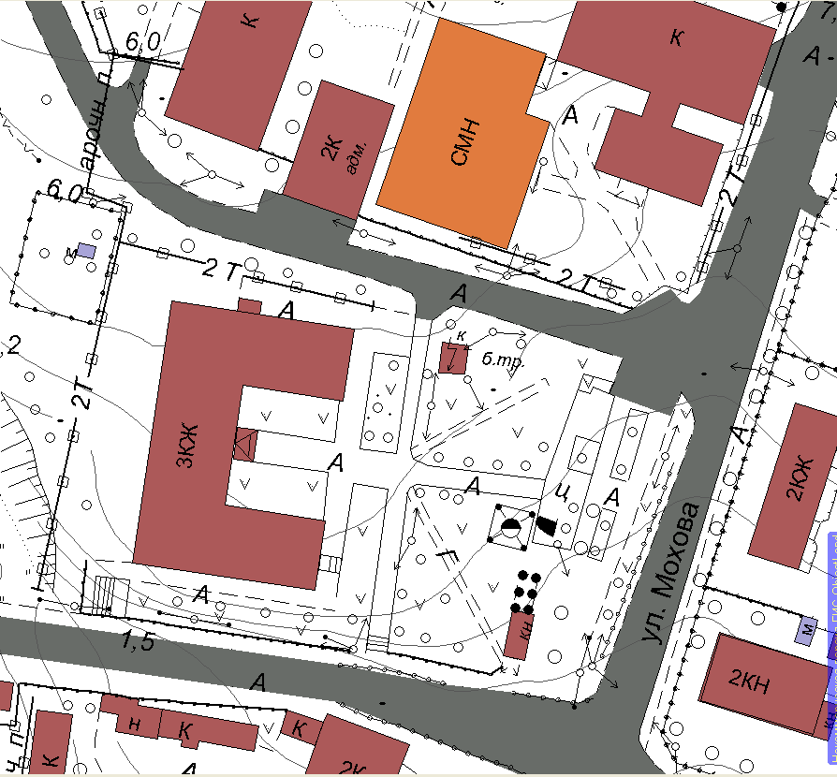
50 м.
50 м.
50 м.

Объект, от которого определяется расстояние

Приложение № 2
к постановлению администрации
городского округа Тейково
от №
Приложение № 48
к Схеме

СХЕМА ПРИЛЕГАЮЩЕЙ ТЕРРИТОРИИ

Объекта: Стоматологическая клиника «Ви-Дент»
Адрес: Ивановская область, г. Тейково, пер. Заречный, д. 9/81
Масштаб 1:1000

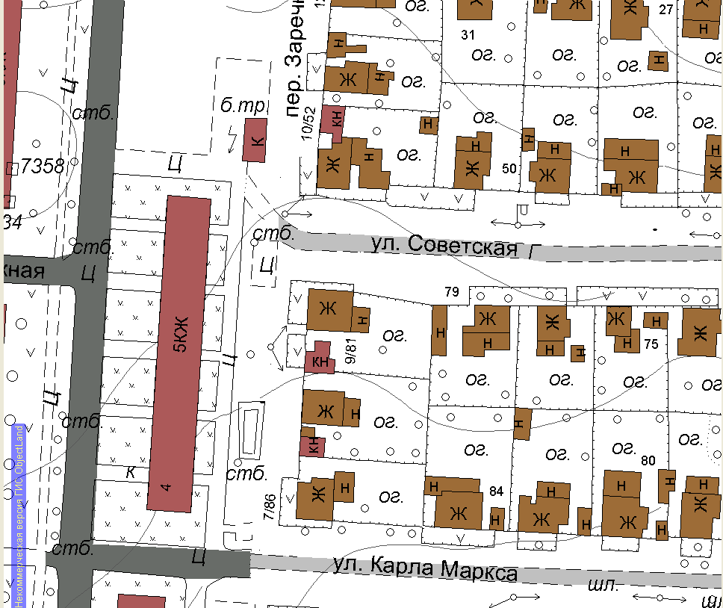
50 м.
50 м.
50 м.

Объект, от которого определяется расстояние

